Kaufangebot

Minh Parrandier
Deuil-la-Barre-Str. 52a
60437 Frankfurt
An:
Kristian Maslanka
Heilmannstr. 17
60439 Frankfurt am Main

Datum: 29.10.2024

Kaufofferte für Ihr Objekt: Heilmannstr. 17 in Praunheim, Frankfurt

Sehr geehrter Herr Maslanka,
vielen Dank für das übersandte Exposé sowie die freundliche Besichtigung des Mehrfamilienhaus in Praunheim.
Ich bin grundsätzlich an dem Erwerb Ihres Objektes als private Anlage interessiert und gebe Ihnen hiermit mein Kaufangebot ab. Das Wort Fairness für Verkäufer und Käufer steht bei einem solchen Deal für mich stets an erster Stelle.
Ich habe im Bereich des Frankfurter Speckgürtels in den letzten 10 Jahren einige langfristige Anlage-Objekte erworben und möchte nun die von Ihnen gezeigte Immobilie in mein Portfolio aufnehmen. Ziel ist es für mich, für mein Alter vorzusorgen und meinen Kindern etwas zu vererben.
Was mir sehr gefällt an dem MFH ist,
+ tolle Lage innerhalb Frankfurts
+ tolle Verkehrsanbindung
+ grundsolides Haus
+ Keller trocken

Ich habe bereits die Immobilie durch die Bank anhand den Unterlagen überprüfen lassen.
Diese sieht allerdings Punkte, die den Wert des Hauses schmälern:
- Energieeffizienzklasse H und somit aufgrund der politischen Lage gehört es zu den „worstperforming buildings“
- Aufgrund der Energieeffizienzklasse müssen sämtliche Maßnahmen für Sanierung von mindestens 100.000 EUR (Spitzbodendämmung, Fassadendämmung, Fenster + Rolladentausch, Heizungstausch) durchgeführt werden, die in die Kalkulation mitberücksichtigt werden
- Alte Elektrik und Wasserleitung
- Feuchtigkeitsschaden im oberen Geschoss
- 23 qm als Einliegerwohnung genutzte Fläche: keine Baugenehmigung erteilt und somit könnte ein weiterer finanzieller Schaden seitens Käufer entstehen (Rückbbau etc.)
- Mieteinnahmen decken die Bankrate nicht.

Deswegen sieht die Bank den Wert bei 590.000 EUR

Mein Kaufangebot
Der Kaufpreis beträgt 590.000 EUR, 100% des Kaufpreises werden innerhalb von ca. 4 Wochen nach notarieller Kaufpreisfälligkeitsmitelliung bezahlt.
Der Notartermin kann von meiner Seite innerhalb von 2-3 Wochen nach Ihrer Angebotsannahme erfolgen – zwischenzeitlich erfolgen weitere Objektprüfungen. Die Maklerprovision wird zu 100% vom Käufer getragen.

Ich freue mich, wenn Ihnen meine Offerte zusagt und ein fairer Deal zustande kommt.
Bitte senden Sie mir Ihre Angebotsannahme einfach per E-Mail zu. Meine Offerte ist hiermit erteilt und verfällt mit dem 01.11.2024

Mit den besten Grüßen
Minh Parrandier

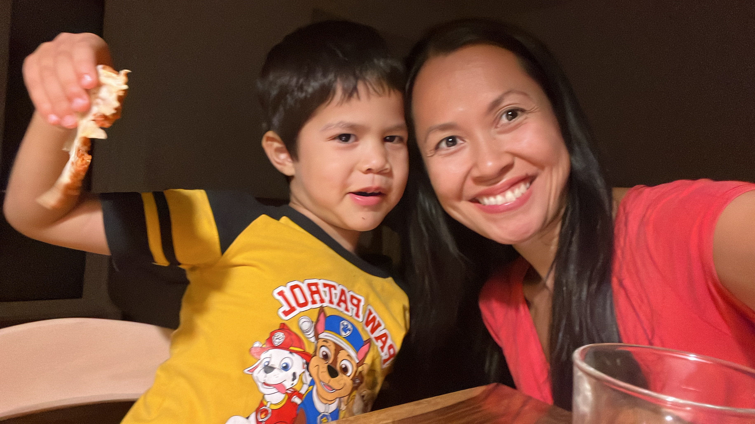

ÜBER MICH

Meine Name ist Minh.
Ich bin 38 Jahre alt, und wohne in Frankfurt am Main.
Ursprünglich habe ich Wirtschaftswissenschaften studiert und
Ich habe zwei kleine Söhne.
Für mich ist es wichtig, dass ich eine gute Altersvorsorge habe und an meine Söhne etwas vererben kann.

Ich freue mich von Ihnen zu hören.

Beste Grüße
Minh Parrandier

